附件一
生产经营单位生产安全事故
应急预案备案申请表
单位名称
经 办 人 |  | 经办人手机
传 真 |  | 电子信箱
法定代表人 |  | 资产总额 | 万元
行业类型 |  | 从业人数 | 人
单位地址 |  | 邮政编码
根据相关法律法规、行业标准及文件精神，现将我单位编制的应急预案报上，请予备案。
预案标题：
预案编号：
预案类别：
实施日期：
签 发 人：

（盖章）
年 月 日

附件二
生产经营单位生产安全事故
应急预案备案登记表
备案编号：
单位名称
单位地址 |  | 邮政编码
法定代表人 |  | 传 真
经办人 |  | 经办人手机
经形式审查，你单位上报的应急预案符合要求，准予备案。
预案标题：
预案编号：
预案类别：
实施日期：
签 发 人：

（盖章）
年 月 日

需要两级备案的：本文书一式三份，一份送达当事人，市、辖市（区）安监局各一份存档
只需一级备案的：本文书一式二份，一份送达当事人，一份由市或辖市（区）安监局存档
附件三
“企业安全生产申报系统”预案备案流程图

生产经营单位
登陆方式：
1、登陆网址：http://58.216.140.92/waoscz/login1.aspx；
2、常州市安全生产监督管理局门户网站业务系统关联。

登陆系统

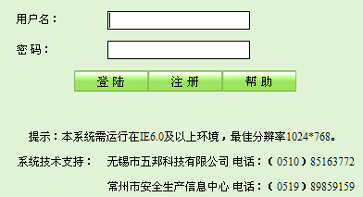
注1：
1、“用户名”为企业名称全称；
“密码”初始“888888”。
2、点击“帮助”可查询《企业如何注册、登陆及数据维护》说明文档。
3、咨询电话：0519—89859152
89859159
通过手机短信进行审批信息互动

如不符合要求，
审批退回后，企业需补正再次上报

进入系统
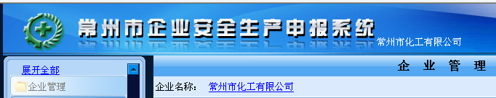

注2：
1、企业尽可能对“基本信息”维护正确、完整，并及时更新。
2、“注册地址”必需维护正确，该字段为企业申报业务“审批机关”分流字段。
3、敬请及时修改“密码”。
“基本信息”维护
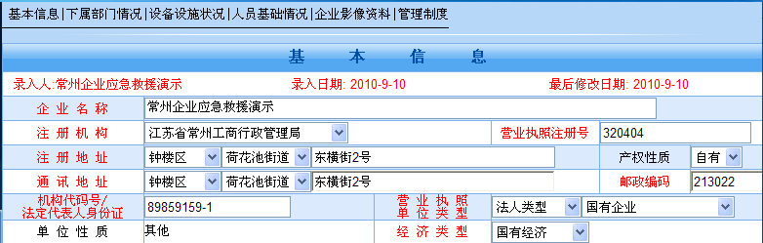

选择申报业务

注3：
1、进入系统后点击“帮助”，可查看应急预案申报及其他操作说明；
2、根据本单位的类型，正确选择“备案类型”；
3、申报单位必需如实填写基本信息、应急队伍、应急物资等内容，正确上传《应急救援预案》；
4、各业务模块包括企业信息、资料上传、申请文书自动打印、业务申报等；
5、审批过程中，系统自动发送短信至经办人手机，请及时按要求办理相关事宜。

选择备案类型

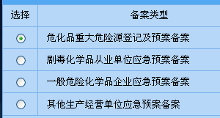

信息填写完整后申报
注4：点击“备案申报”后，数据才发送到安监局审批系统

常州市安监局、辖市（区）安监局根据各自职责进行审批
附件四
政府端应急预案备案审批、数据维护说明
一、应急预案备案审批
（一）登陆“常州市安全生产监督管理信息系统”后进入“安全生产综合监管信息系统”。
常州市安全生产监督管理信息系统网址如下：
政务外网网址：http://172.16.139.20/waoscz/login.aspx；
公网网址：http://58.216.140.92/waoscz/Login.aspx
（二）应急预案审批操作
查找需审批事项途径有两种方法。
1、选择“待办审批业务”，直接查阅需审批的事项；
2、分别选择“重大危险源登记及预案备案”、“剧毒品企业预案备案”、“一般危化企业预案备案”及“其他生产经营单位应急预案备案”。
应急救援预案审批环节分为：网上初审、办件受理、部门初审、部门负责人审核、领导批复、许可决定文书打印、许可决定文书送达7个环节，具体的操作详见系统内“在线帮助”。
审批结束后，发现生产经营单位应急预案不符，可对该备案进行注销。
（三）审批、数据维护权限分配
各级安监局网络管理员（或市安全生产信息中心）根据业务处室要求，自由组合分配各审批权限。
政府应急救援预案、政府组建（登记）救援队伍等数据维护需后台分配权限。
二、应急预案数据统计、查阅
各级安监局、乡镇（街道）安监站可登陆“安全生产监督管理信息系统”，对已经过审批的企业应急救援预案进行统计、查阅。查阅途径如下：
（一）登陆“常州市安全生产监督管理信息系统”，进入“安全生产综合监管信息系统”，选择“行政许可管理”，点击“应急救援预案备案”即可。
（二）登陆“常州市安全生产监督管理信息系统”，进入“应急救援指挥信息支持系统”后，可查询“应急救援响应预案”、“应急救援专家资料”、“应急救援物资装备”等相关信息，并可设置条件查询。
三、政府应急救援预案、应急救援队伍物资数据维护
（一）“政府应急救援预案”数据维护
登陆“常州市安全生产监督管理信息系统”，进入“应急救援指挥信息支持系统”后，选择“应急救援响应预案”，点击“政府应急救援响应预案”。见下图：
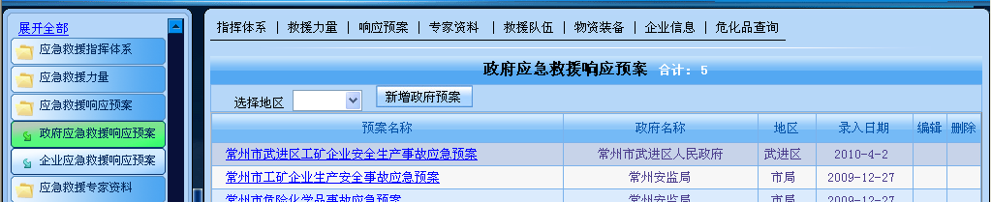
点击“新增政府预案”，即可上传相关电子版预案资料；
点击“删除”可删除被选择并且为本人上传的政府预案。
（二）“政府组建\登记救援队伍”数据维护
登陆“常州市安全生产监督管理信息系统”，进入“应急救援指挥信息支持系统”后，选择“应急救援队伍信息”，点击“政府组建\登记救援队伍”。见下图：
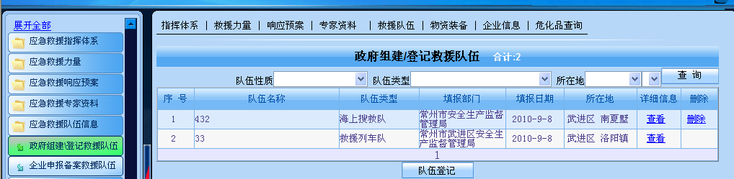
点击“队伍登记”，即可新增并维护“政府组建\登记救援队伍”信息；
点击“删除”可删除被选择且为本人维护的“政府组建\登记救援队伍”数据。
（三）“政府采购\登记救援物资”数据维护
登陆“常州市安全生产监督管理信息系统”，进入“应急救援指挥信息支持系统”后，选择“应急救援物资装备”，点击“政府采购\登记救援物资”。见下图：
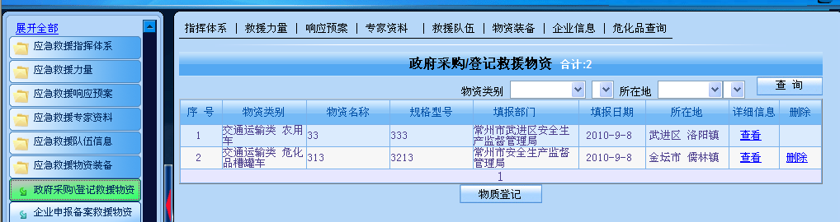
点击“物资登记”，即可新增并维护“政府采购\登记救援物资”信息；
点击“删除”可删除被选择且为本人维护的“政府采购\登记救援物资”数据。
（四）“应急救援专家资料”数据维护
登陆“常州市安全生产监督管理信息系统”，进入“应急救援指挥信息支持系统”后，选择“应急救援专家资料”。见下图：
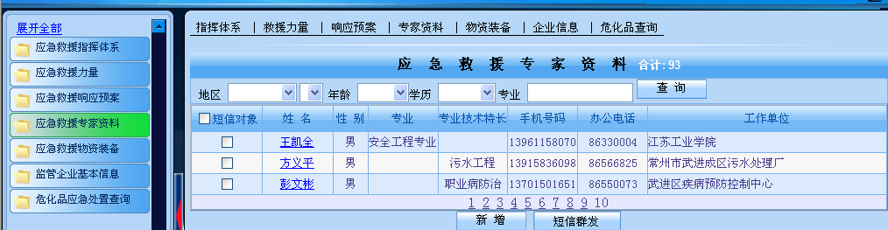
点击“新增”，即可新增并维护“应急救援专家资料”信息；
点击“姓名”可查看详细信息；并可对该信息进行修改、删除。具体如下：
1、“应急救援专家资料”修改、删除仅能由原录入人操作。
2、点击“新增”可添加新纪录。

附件五
“应急预案备案”审批、维护权限分配表
审批环节  责任人  事项 | 网上初审 | 办件受理 | 部门初审 | 部门负责人  审 核 | 领导批复 | 许可决定  文书打印 | 许可决定  文书送达 | 注销权
重大危险源登记及预案备案
剧毒品企业预案备案
一般危化企业预案备案
非煤矿山单位应急预案备案
烟花爆竹单位应急预案备案
冶金单位应急预案备案
建筑单位应急预案备案
机械单位应急预案备案
建材单位应急预案备案
纺织单位应急预案备案
轻工单位应急预案备案
电力单位应急预案备案
医药单位应急预案备案
其他监管行业单位应急预案备案
“政府应急救援预案”数据维护人员 |  |  | 数据维护人员：
“政府组建\登记救援队伍”数据维护人员
“政府采购\登记救援物资”数据维护人员
“应急救援专家资料”数据维护人员
注：以上权限可由各辖市（区）安监局网管登陆二级平台进行维护；如需市安全生产信息中心维护，请传真85683114。

